Rendementsonderzoek roeifietsoverbrenging
10-279
Adriaan Smit (wb1101625) en Johan van Dijk (wb1101102)
Samenvatting
In dit onderzoek wordt het rendement van de kabeloverbrenging vergeleken met dat van de kettingoverbrenging bij een roeifiets. De hypothese van het onderzoek stelt dat het rendement van de kettingoverbrenging hoger ligt. Deze hypothese moet verworpen worden. Oorzaken voor het hogere rendement van de kabel liggen waarschijnlijk in de verhouding tussen de kracht voor de snek en na de snek en de afwijkende kabellengte.

- Inleiding
De roeifiets is een fiets waarbij de aandrijfkracht geleverd wordt met een roeibeweging. Deze aandrijving is intermitterend. Bij de roeifiets wordt momenteel gebruik gemaakt van een kabel-overbrenging in plaats van de kettingoverbrenging die voorheen werd gebruikt. Bij een kabel-overbrenging wordt gebruik gemaakt van een snek. De snek is een conisch gevormde trommel van aluminium met daarin een schroefdraadvormige groef waarin een aandrijfkabel op en af kan rollen. Deze staalkabel is anderhalf maal rond de snek geslagen. De fietser zet kracht op een slede die aan de kabel bevestigd is. Bij de arbeidsslag rolt de kabel de ene kant op en tijdens de rustslag rolt de kabel de andere kant op. De kabel neemt de snek mee op wrijving en drijft daarmee het wiel aan.
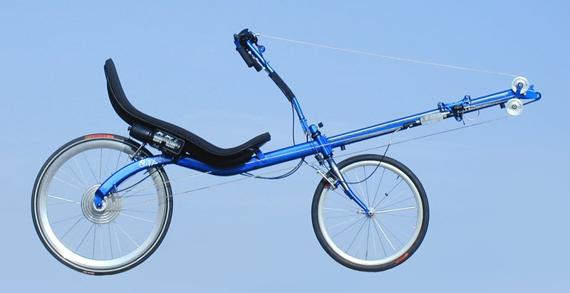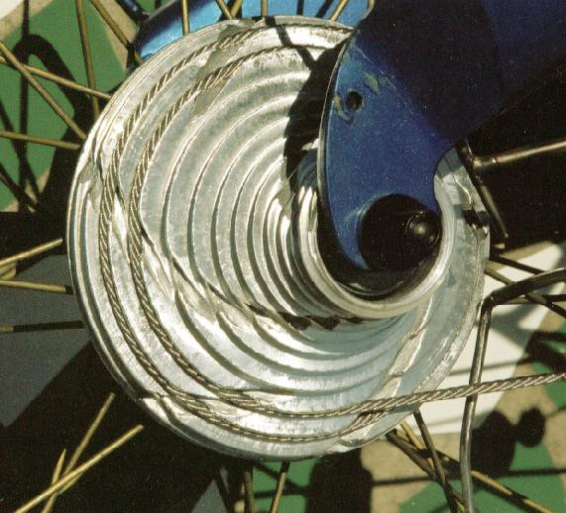
Figuur 1 - de roeifiets met snek(detail)
- Methode
In dit onderzoek wordt het rendement van de kabeloverbrenging vergeleken met de kettingoverbrenging bij een roeifiets. Daarom zijn eerst de krachten die optreden tijdens het roeiproces nader bestudeerd. Het krachtverloop in de kabel/ketting tijdens het roeien is weergegeven in figuur 2.
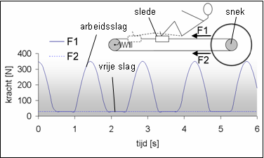
Figuur 2 - krachtverloop kabelaandrijving
Er worden twee gedeelten van de kabel onderscheiden, het gedeelte tussen de slede en de snek (zie figuur 2), hier treedt de kracht F1 op, en het gedeelte na de snek, hier treedt de kracht F2 op. In eerder onderzoek (zie paper 05-18) is dit gesimuleerd met twee veren, een verzwaard wiel en een cilindrische snek om de diameter tijdens de slag constant te houden. Zie figuur 3.
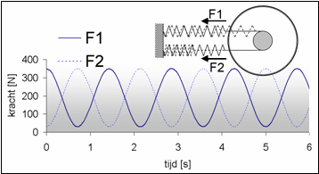
Figuur 3 - krachtverloop vorig onderzoek
Het nadeel van deze opstelling is dat aan beide kanten van de snek een sinusvormig krachtverloop optreedt. Op het ene moment is F1 groter en op het andere moment is F2 groter. In het geval met een ketting schuiven daarom de schakels in het omslagpunt van de ene tand naar de andere tand op het kettingwiel. Dit geeft wrijvingsverliezen. Hierdoor is in het vorige onderzoek waarschijnlijk een te hoog verlies gemeten voor de ketting. In werkelijkheid zal het rendement van de ketting waarschijnlijk hoger liggen. Het rendement van een kabel echter zou als gevolg van interne wrijving wel eens lager kunnen liggen.
De hypothese van dit onderzoek luidt:

Het rendement van de ketting overbrenging is onder realistische belasting hoger dan het rendement van de kabel overbrenging.

Om een realistische belasting te bewerkstelligen is in dit onderzoek de veer in gedeelte 2 vervangen door een slappe constante-kracht veer. Zie figuur 4.
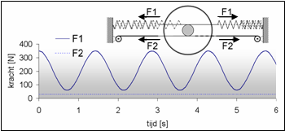
10-279
Figuur 4 - krachtverloop nieuw onderzoek
Omdat een slappe en een sterke veer gebruikt worden is het systeem niet in evenwicht. Daarom wordt een tweede systeem, gespiegeld aan het eerste, toegepast op dezelfde snek. De verliezen zullen nu groter zijn. Voor het onderzoek maakt dit niet uit, omdat het gaat om de verschillen tussen kabels en kettingen en niet om het absolute rendement.
- Resultaten
De verliezen worden gemeten door het wiel een uitwijking te geven en los te laten. Dan wordt gekeken hoe snel het systeem uitdempt. De uitwijking wordt gemeten met een potentiometer. In figuur 5 zijn twee signalen weergegeven. Hier is de uitwijking omgerekend naar de veerkracht.
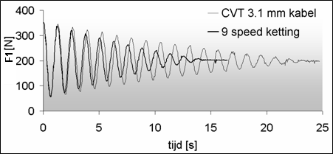
Figuur 5 - krachtverloop in ketting en kabel
Vervolgens wordt er met de computer een formule bepaald voor de amplitude als functie van de tijd. Met deze functie voor de amplitude kan met behulp van veerenergie de energie van het systeem als functie van de tijd bepaald worden. Zie figuur 6. Gedifferentieerd naar de tijd geeft dit het energieverlies per tijdseenheid. Vervolgens wordt met behulp van de amplitude het geleverde vermogen bepaald en met dit vermogen en het energieverlies per tijdseenheid kan het rendement bepaald worden.

Figuur 6 - bepaling rendement uit amplitude
Dit levert de resultaten zoals die in figuur 7 getoond worden.
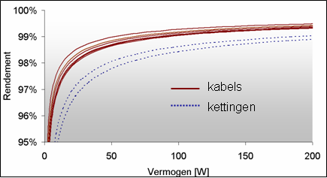
Figuur 7 - rendement vs. Vermogen
Met de onnauwkeurigheid van de gebruikte potentiometer wordt de onnauwkeurigheid van het rendement ± 0,4%. Bij hoge rendementen wordt de meetnauwkeurigheid veel hoger.
- Conclusie
Uit figuur 5 en figuur 7 blijkt dat het rendement van een kettingoverbrenging lager ligt dan dat van een kabeloverbrenging.
- Discussie
Het rendement van het systeem ligt erg hoog. Bij het voorgaande onderzoek lag dit rendement lager. Dit kan het gevolg zijn van meer wrijving in de lagers bij de vorige opstelling of van slechte uitlijning van de kabels/kettingen. Wel liggen de resultaten van de metingen met verschillende overbrengingen nu dichter bij elkaar. Blijkbaar is het rendement van de ketting t.o.v. het vorige onderzoek gestegen. Toch ligt het rendement van de ketting nog onder dat van de kabel.
Een mogelijke verklaring is dat in een langere kabel veel extra interne wrijving optreedt als, ten gevolge van de optredende rek, de strengen in de kabel over elkaar schuiven. In een langere kabel is het gebied waar rek optreedt veel groter waardoor er meer wrijving is. Tijdens de metingen zijn kortere kabels gebruikt dan in werkelijkheid toegepast.
Hier moet worden opgemerkt dat het totaal van de verliezen gemeten wordt van alle onderdelen in de opstelling die wrijving veroorzaken. Figuur 7 geeft dus geen informatie over het absolute rendement van de overbrengingen. Omdat bij de verschillende metingen alle overige verliezen constant zijn gehouden geeft de grafiek wel informatie over de verschillen in rendement tussen de verschillende overbrengingen.
- Aanbevelingen
Voor eventueel vervolgonderzoek is het wellicht interessant om de invloed van de lengte van de kabel op het rendement te onderzoeken. Ook kan de invloed van de snekdiameter en de conische vorm van de snek op het rendement onderzocht worden. Verder zou een nauwkeuriger meetmethode om de verschillen tussen de kabels te meten bijzonder interessant zijn.

